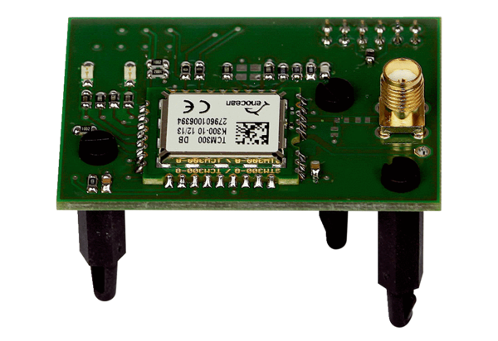EnOcean-utični modul E-SMJedinica za pakiranje: 1 komAsortiman: K
Broj artikla: 0092.0556Proizvođač: MAICO

